
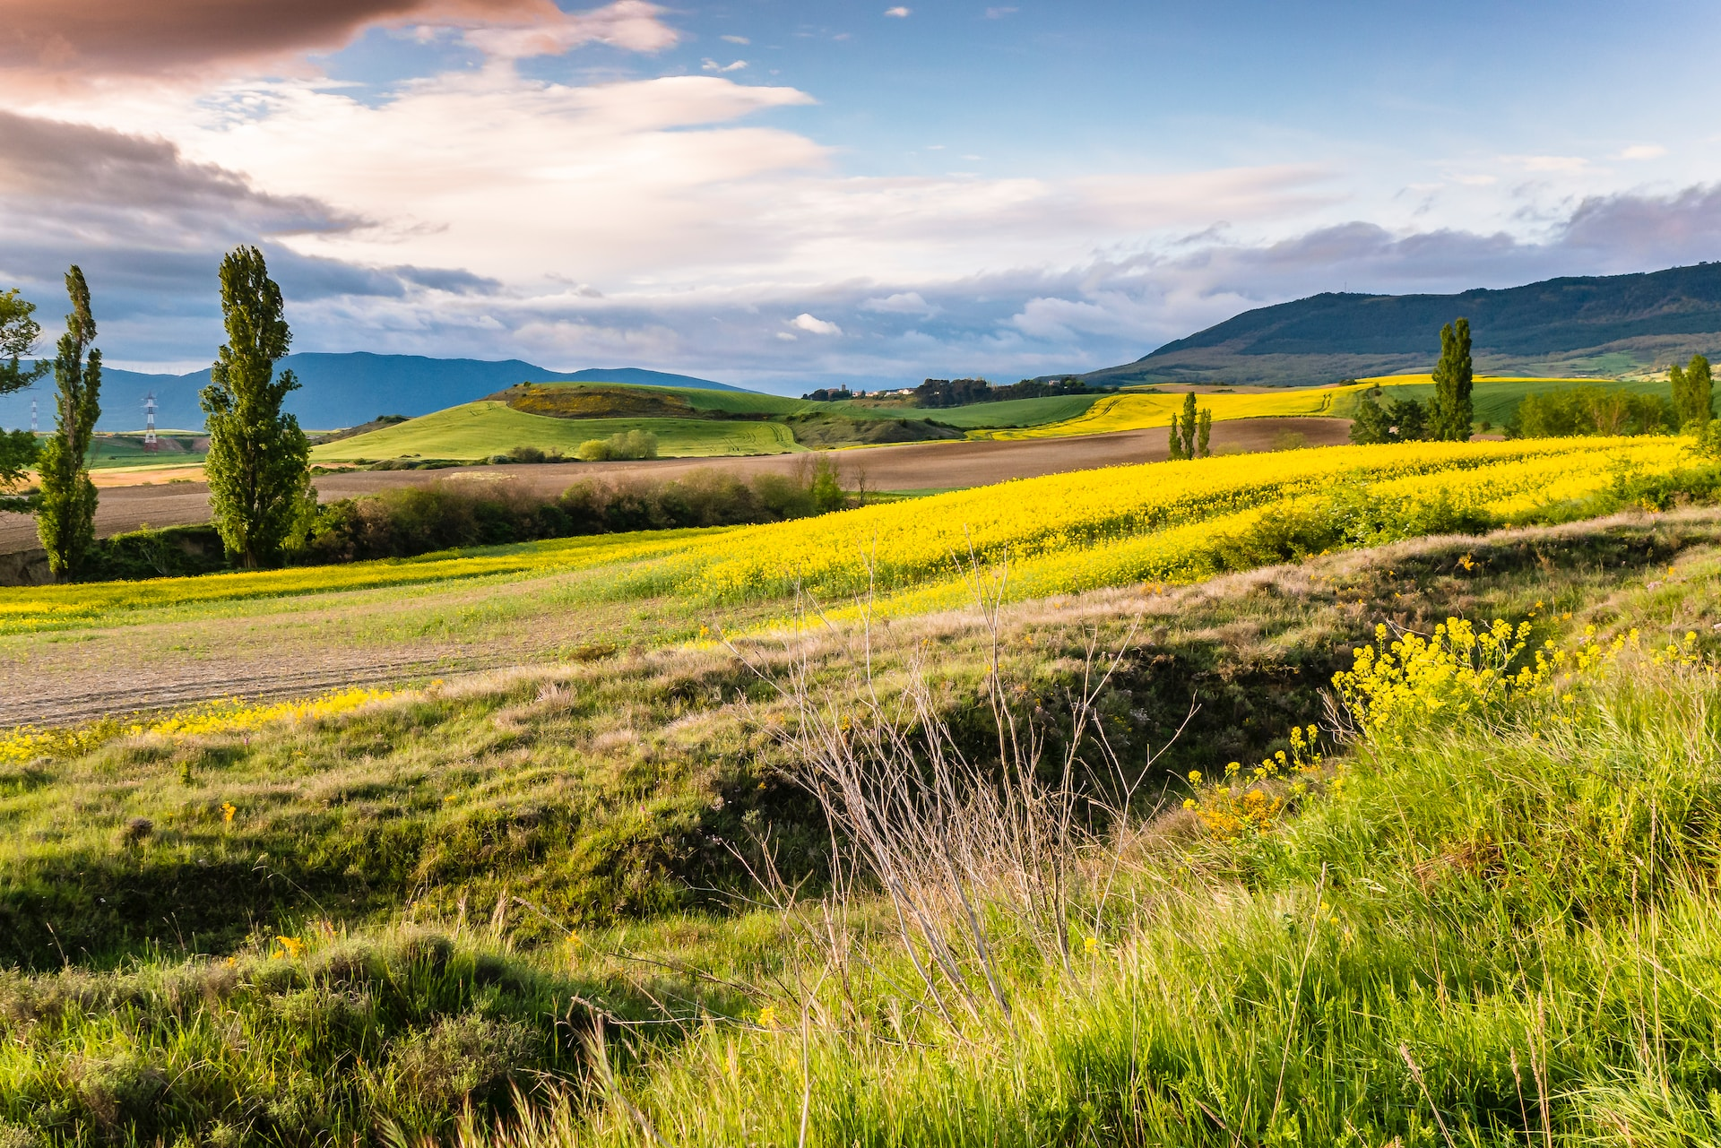
BOOKING 06 45554085 – 06 87805818
info@evasionicral.com evasionicral.com
dal 27 dicembre
al 03 gennaio
1.190,00

TOUR
PORTOGALLO E SANTIAGO da Lisbona
Partenze garantite
min 2 persone

8 giorni / 7 notti
PARTENZA
SPECIALE
CAPODANNO
WHATSAPP +39 3286229906

- Voli a/r da/per Italia-Lisbona-Italia
- Sistemazione negli hotels indicati o similari cat. 4 stelle
- Trattamento di mezza pensione (prima colazione + 6 cene e 1 pranzo)
- Trasporto in autopullman privato Gran Turismo con aria condizionata
- Guida-accompagnatore in Portogallo di lingua esclusiva italiana
- Visite specificate in programma con guide locali
- Assicurazione viaggio standard medico / bagaglio
- Tasse aeroportuali: € 150,00 da riconfermare al momento dell'emissione del biglietto aereo
- Tutti i pasti non indicati in programma e tutte le bevande
- Pacchetto ingressi da pagare insieme alla quota del tour: circa € 74 adulti, circa €37
- Assicurazione annullamento, medico sanitaria e covid € 45,00 per persona•Mance ad autisti e guide
- Extras personali negli hotels e nei ristoranti
- Tutto quanto non espressamente indicato alla voce “Incluso nelle Quote”
1° GIORNO ARRIVO A LISBONA
Arrivo a Lisbona e trasferimento libero in albergo. Tempo a disposizione per ambientarsi. Incontro con il resto del gruppo ore 20.30.
Cena e pernottamento.

2° GIORNO LISBONA-SINTRA-LISBONA
Prima colazione.
Alle 8.30 visita guidata della città con i suoi ampi viali e le piazze, testimonianze di quando fu capitLE DI UNO DEI Più GRANDI IMPERI DEL MONDO (Brasile, Angola, Mozambico, Goa/India, Macao/Cina, Timor…) Visiteremo il quartire di Bèlem con la Torre e il monumento alle scoperte, il Monastero de Los Jeronimos. Nel pomeriggio successivamente visiteremo Sintra , il borgo preferito dei monarchi portoghesi con il suo importante palacio Nacional.
Cena e pernottamento.

3° GIORNO LISBONA / OBIDOS / ALCOBACA / NAZARE' / BATALHA / FATIMA
Prima colazione in hotel e partenza per Óbidos.
Visita di questo bel borgo medievale, che con le sue mura ed i suoi vicoli (risalenti al secolo XII) perfettamente preservati, può considerarsi un vero e proprio museo a cielo aperto! Più tardi, proseguimento per Alcobaça, sede di un importante monastero cistercense. All’interno della chiesa, visiteremo gli spettacolari sepolcri dei “Romeo e Giulietta portoghesi”, il Re Pedro I e la sua amante Ines de Castro (nominata regina dopo la sua morte). Tappa successiva: Nazaré, tipico villaggio di pescatori, da dove ci si può godere una splendida vista sull’Atlantico. Successivamente, altra sosta a Batalha, per la visita al magnifico monastero del secolo XIV, costruito con una perfetta combinazione di gotico ed arte ‘Manuelino’ (visita). Proseguimento, infine, per Fatima. Visita di orientamento del Santuario Mariano che richiama milioni di pellegrini da tutto il mondo e che fu costruito dopo le famose apparizioni. Possibilità di assistere alla fiaccolata serale.
Cena e pernottamento.

4° GIORNO FATIMA / COIMBRA / SANTIAGO DI COMPOSTELA
Prima colazione.
Partenza per Coimbra. Visita del centro storico per poi continuare con la principale istituzione della città, l’Università. Proseguimento per Santiago di Compostela.
Cena e pernottamento.

5° GIORNO SANTIAGO DI COMPOSTELA
Prima colazione.
La città è cresciuta all’ombra della Cattedrale, meta finale dei vari Cammini per Santiago. Nel corso della sua costruzione nei vari secoli, i diversi stili architettonici l’hanno resa unica e oggi, assieme a tutta la città è stata dichiarata dall’UNESCO patrimonio artistico dell’umanità. In mattinata visita guidata del centro storico che si concluderà di fronte alla Cattedrale.
Pranzo in albergo. Resto del giorno a disposizione. Pernottamento
Possibilità di Cenone e veglione in città (facoltativo)
6° GIORNO SANTIAGO DI COMPOSTELA – GUIMARAES - PORTO
Prima colazione.
Partenza per Guimaraes, la città culla della civiltà portoghese, fu la prima capitale del paese indipendente nel secolo XII. Qui si visiterà il centro storico, già dichiarato dall’UNESCO patrimonio artistico dell’umanità. Proseguimento per il vicino Porto.
Cena e pernottamento.

7° GIORNO PORTO - LISBONA
Prima colazione.
Visita guidata della città il quartiere di Ribeira, dichiarato patrimonio dell’umanità, si distingue per le sue facciate colorate, per il labirinto dei suoi vicoli e la piazza dell’infante Dom Henrique, due rappresentazioni diverse dello spirito della città. Ingresso facoltativo alla chiesa di San Francisco. Visita di una cantina dell’omonimo vino, famoso a livello mondiale. Proseguimento per Lisbona.
Cena e pernottamento.

8° GIORNO LISBONA E TERMINE DEL TOUR
Prima colazione e termine del tour.
- Sconto terzo pax in letto aggiunto: Adulto: 5 % Bambino (2 – 11 anni): 25%
- Supplemento singola € 220,00
Evasionicral by Ultraviaggi Srl sede operativa Via Pio Foa 3 – 00152 - Roma
Tel. +39 06.45554085 – 06 87805818 (r.a.) - Fax +39 06.6781
Cod. Fisc. 05643500589 - P. Iva 01427101009 Cap.Soc. € 93.600,00 i.v. - CCIAA n. 500279 - Iscr. Trib. Roma Reg.
Soc . N. 5621/82 Aut.ne Reg. Lazio n. 1976/92 del 22/09/1992 - Determinazione Dirigenziale Provincia di Roma
n. 224 del 07/05/2003 Polizza RC Professionale CARIGE Assicurazioni n. 802424129

